계묘일주 - 천을귀인, 문창귀인, 귀한 명, 끝없는 에너지로 조용히 임무완수
 셀프사주 ・ 2025. 4. 26. 1:20
URL 복사 통계
본문 기타 기능
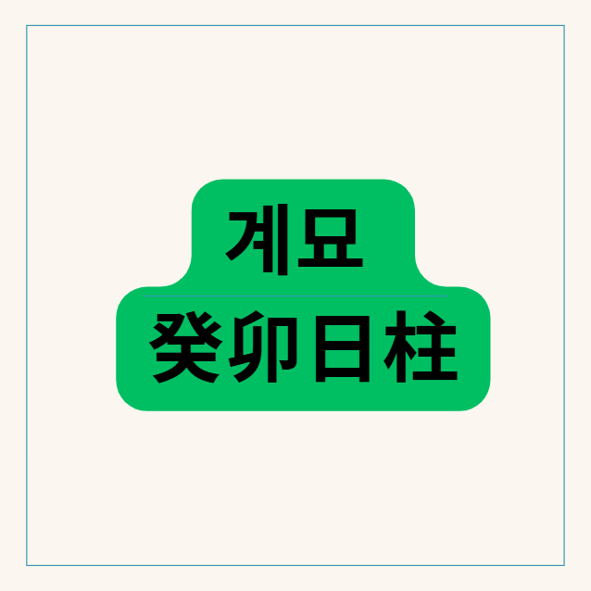
60갑자의 마흔번째 계묘일주
계묘일주(癸卯日柱), 봄비와 어린 새싹의 만남, 부드러움 속의 깊은 지혜
​
계묘일주(癸卯日柱)는 천간(天干)의 계수(癸水)와 지지(地支)의 묘목(卯木)이 결합된 형태입니다.
촉촉하게 대지를 적시는 봄비나 이슬과 같은 계수와 새봄에 돋아나는 부드러운 새싹인 묘목이 만나,
온화하고 섬세하며 뛰어난 감수성과 창의력을 지닌 기운을 형성합니다.
계묘일주는 맑고 순수한 기운 속에 깊은 지혜와 예술적인 재능을 품고 있어,
사주명리학적으로 그 내면을 깊이 탐구해 볼 가치가 있는 일주입니다.
​
​
계수(癸水): 만물을 기르는 섬세한 물방울
계수는 하늘에서 내리는 비, 이슬, 안개, 혹은 지하수와 같은 음(陰)의 수(水) 기운입니다.
부드럽고 유연하며 환경에 쉽게 적응합니다.
만물을 조용히 기르고 생명을 불어넣는 성향이 강하며, 직관력과 감수성이 뛰어납니다.
겉으로는 잔잔해 보이지만, 내면에는 깊은 생각과 감정을 간직하고 있습니다.
지혜롭고 총명하지만, 때로는 우유부단하거나 소극적인 면모를 보이기도 합니다.
​
묘목(卯木): 새봄에 피어나는 생명력
묘목은 새봄에 돋아나는 여린 새싹, 토끼, 혹은 문(門)을 상징하는 지지입니다.
음(陰)의 목(木) 기운으로서 강한 생명력, 성장, 번식, 예술성, 친화력, 민첩성을 상징합니다.
부드럽지만 끈질긴 생명력으로 뚫고 나오는 힘을 지녔으며, 미적인 감각과 뛰어난 사교성을 겸비합니다.
지장간 안에는 갑목(甲木)과 을목(乙木)을 품고 있어 강한 목(木) 기운을 내포하고 있습니다.
​
계수와 묘목의 관계: 수생목(水生木), 지혜가 재능을 꽃피우다
계수(水)는 묘목(木)을 생(生)하는 관계입니다 (水生木).
섬세한 물방울(계수)이 새싹(묘목)을 촉촉하게 적시며 성장시키는 모습에 비유됩니다.
이는 계수의 지혜와 감수성이 묘목이라는 결과물(식상)을 만들어내고 키워내는 과정으로 해석됩니다.
계묘일주는 이러한 수생목의 흐름이 매우 유정(有情)하고 아름답게 나타나는데,
이는 뛰어난 표현력, 예술적 재능, 창의성, 그리고 섬세한 감수성으로 발현됩니다.
계수의 지혜는 묘목의 생명력과 결합하여 끊임없이 새로운 아이디어를 솟아나게 하고,
이를 부드럽고 아름다운 형태로 표현하는 능력을 부여합니다.

새싹과 이슬

계묘일주에 나타나는 심오한 특징들
​
뛰어난 식상(식신+상관)의 기운과 재능: 묘목은 계수에게 식상에 해당하며,
지장간에 식신(을목)과 상관(갑목)을 모두 품고 있습니다.
특히 묘목의 본기는 을목 식신이므로 식신의 기운이 강하게 작용합니다.
​
식신(乙木): 자신의 생각이나 재능을 자연스럽게 표현하고 활동하는 능력, 먹을 복, 여유로움, 그리고 부드러움과 친절함을 의미합니다.
상관(甲木): 비판적 사고, 창의성, 예리한 언변, 새로운 것을 탐구하는 능력, 그리고 틀에 얽매이지 않는 자유로운 정신을 의미합니다. 계묘일주는 이러한 식상의 기운이 발달하여 언변이 뛰어나고 감수성이 풍부하며, 예술, 디자인, 문학 등 창의적인 분야에서 뛰어난 재능을 발휘하는 경우가 많습니다. 자신의 생각을 부드럽지만 명확하게 표현하며, 사람들과의 관계에서도 친화력과 유머 감각을 발휘합니다.
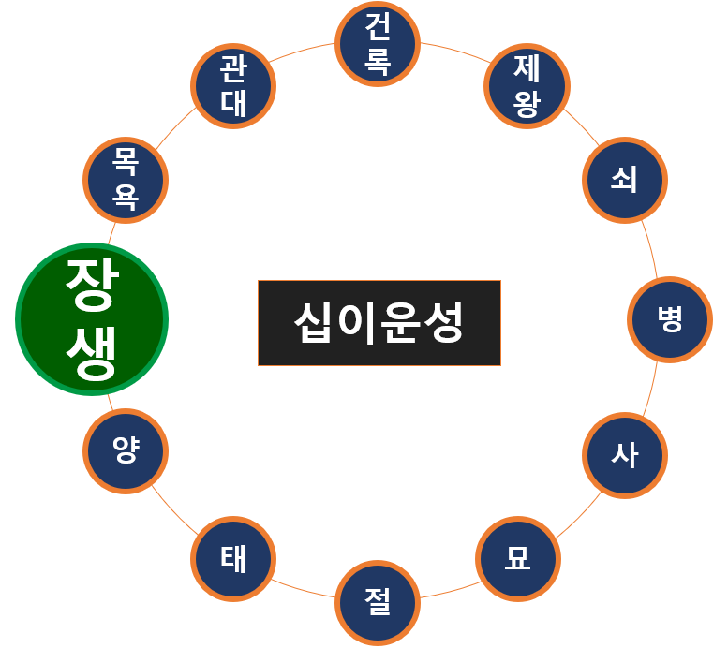
계묘일주는 12운성의 장생지에 놓임, 끝없는 에너지 생산에 문창귀인의 복
십이운성 장생(長生)의 긍정적인 영향:
계수가 묘목 위에서 십이운성 장생(長生)에 해당합니다. 장생은 생명력이 막 시작하여 왕성하게 자라나는 단계에 비유되며, 꾸준한 발전과 성장 가능성, 주변의 도움, 순수함 등을 나타냅니다. 이는 계묘일주가 강한 생명력과 회복력을 지녔으며, 어떤 환경에서도 적응하고 꾸준히 자신의 능력을 개발하여 결국에는 성공을 이룰 수 있는 잠재력을 지니고 있음을 시사합니다. 특히 일지에 놓인 장생은 배우자나 자신이 놓인 환경으로부터 도움을 받고 복록이 따를 수 있음을 의미하기도 합니다.
​
천을귀인(天乙貴人)과 문창귀인(文昌貴人):
계묘일주는 천을귀인과 문창귀인이라는 매우 길한 신살(神殺)을 가지고 있습니다.
천을귀인은 어려운 상황에서 귀인의 도움을 받거나 타고난 복덕이 있음을 의미하며,
문창귀인은 학문적 재능, 총명함, 글재주가 뛰어남을 나타냅니다.
이 두 귀인의 영향으로 계묘일주는 인복이 많고 지적인 능력이 뛰어나 학업이나 직업적인 면에서 좋은 성과를 거둘 가능성이 높으며,
위험한 상황에서도 천우신조(天佑神助)의 도움을 받는 경우가 많습니다.
​
재물운과 식상생재(食傷生財)의 가능성:
일지 식상이 발달하여 자신의 재능과 활동을 통해 재물을 창출하는 '식상생재'의 구조가 잘 갖춰져 있습니다.
먹을 복(식신)이 좋고 의식주가 풍요로운 경우가 많으며,
자신의 아이디어(상관)나 손재주(식신)를 활용하여 재물을 벌어들입니다.
큰 부자보다는 안정적으로 자신의 분야에서 경제적인 활동을 이어가는 형태가 많습니다.
천을귀인의 영향으로 재물적인 어려움이 닥쳐도 귀인의 도움으로 해결되기도 합니다.
​
배우자 관계와 식상의 영향:
일지(배우자궁)에 강한 식상을 두어 배우자와의 관계에서 자신의 주장이나 활동성이 강하게 작용할 수 있습니다.
특히 여명에게 식상은 자녀를 의미하며, 식상이 강하면 자녀에게 헌신하거나 자녀로 인해 배우자(관성)와의 관계에 소홀해질 가능성이 있습니다 (식상극관, 食傷剋官).
남명의 경우, 배우자궁에 식상이 놓여 자유로운 연애나 관계를 추구하며, 자신과 코드가 잘 맞는 활동적이고 재능 있는 배우자와 인연이 될 수 있습니다.
천을귀인과 장생은 배우자 덕이 있음을 시사하기도 하지만, 식상과 현침살의 영향으로 관계에서 예민함이나 표현 방식의 문제가 나타날 수도 있습니다.
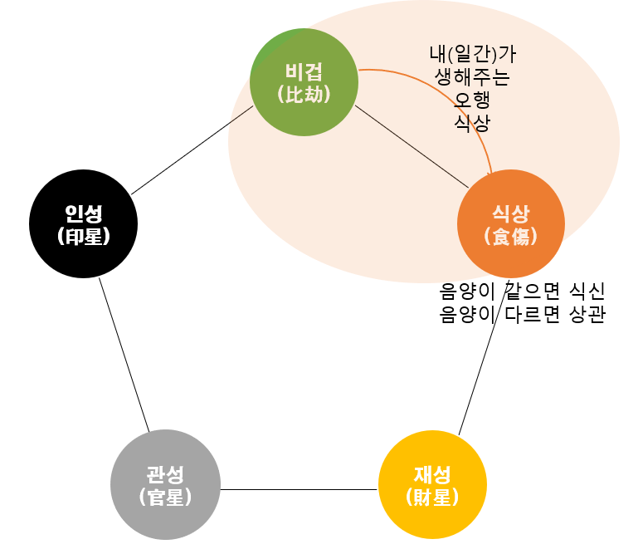
수생목, 계수가 을목을 생해주는 식상의 관계
​

심오한 관점에서의 계묘일주 해석
​
계묘일주는 마치 봄비가 대지를 적시듯, 세상에 부드럽고 이로운 영향을 미치는 존재입니다.
겉으로는 잔잔하고 온화해 보이지만, 그 내면에는 새싹을 틔우는 강한 생명력과 깊은 지혜를 품고 있습니다.
계수의 유연함과 묘목의 생명력이 결합하여 어떤 환경에서도 적응하고 꾸준히 성장하는 힘을 지녔으며,
천을귀인과 문창귀인의 보호 아래 어려움 속에서도 기회를 찾고 자신의 재능을 발전시킵니다.
​
하지만 현침살과 내면의 복잡성은 계묘일주의 또 다른 면모입니다.
부드러움 뒤에 숨겨진 예민함과 날카로움은 스스로를 괴롭히거나 주변과 소통에 어려움을 겪는 원인이 될 수 있습니다.
강한 식상의 에너지는 자신의 재능을 마음껏 펼치게 하지만, 때로는 통제되지 않아 관계나 사회생활에 문제를 야기하기도 합니다.
특히 여명에게 식상극관의 성향은 배우자 관계에서 풀어야 할 숙제가 될 수 있습니다.
​
계묘일주가 진정으로 자신의 잠재력을 발휘하고 빛을 내기 위해서는 내면의 예민함을 긍정적인 에너지로 전환하고,
강한 식상의 기운을 조화롭게 사용하는 지혜가 필요합니다.
자신의 뛰어난 감수성과 창의력을 예술, 봉사, 교육 등 세상을 이롭게 하는 방향으로 승화시키고,
비판적인 시각을 건설적인 조언이나 문제 해결에 활용한다면 더욱 큰 성취를 이룰 수 있습니다.
배우자 관계에서는 식상극관의 성향을 인지하고 배우자를 존중하며 소통하려는 노력이 중요합니다.
순수하고 지혜로운 에너지를 세상에 나누어 줄 때, 계묘일주는 봄날의 새싹처럼 아름답고 풍요로운 삶을 꽃피울 수 있을 것입니다.
​

